**VIROTERAPIA APLICADA AO CÂNCER: UMA TÉCNICA POSSÍVEL EM ANIMAIS DE COMPANHIA**?

**Aluísio Penna Ordones1*, Ana Beatriz Borges Rocha¹, Cibelle Da Silva Rocha1, Lívia Geraldi Ferreira³, Luiza Trevenzoli Castor1, Gleice Kelly Da Silva de Oliveira¹, Jéssica Caroline Almeida de Souza¹.**

*1Graduando em Medicina Veterinária – UniBH – Belo Horizonte/MG – Brasil – *Contato: aluisioordoones1@gmail.com*

*3Professor de Medicina Veterinária – UniBH – Belo Horizonte/MG – Brasil*

**INTRODUÇÃO**

Câncer é uma enfermidade desenvolvida por meio de processos dinâmicos de alterações genéticas e das vias de sinalização celular, os quais desencadeiam proliferação descontrolada, evasão à apoptose, aumento da angiogênese e invasão de tecidos e metástases⁵. Trata-se de uma doença que atinge cães e gatos e é de extrema importância clínica, com incidência de cerca de 2% e alta mortalidade de animais mais velhos que 10 anos¹. O tratamento convencional baseado em quimioterapia, radioterapia e cirurgia aumentam a taxa de sobrevivência dos pacientes, porém é limitada em casos refratários ao tratamento e de recidiva⁵. Dessa forma uma alternativa adicional vem sendo estudada: a viroterapia oncolítica, a qual utiliza vírus nativos pouco virulentos, atenuados ou recombinantes como agentes da lise específica de células tumorais. É um tratamento relativamente menos tóxico e mais barato, porém ainda com pouca informação na medicina veterinária. O objetivo desta revisão de literatura é reunir estudos disponíveis sobre viroterapia oncolítica e compreender como ela pode ser utilizada em tratamentos oncológicos para animais de companhia.

**MATERIAL E MÉTODOS**

Para a realização deste trabalho foram utilizados artigos e revisões de literatura e publicações de revistas de saúde realizadas no período de 2012 a 2021, por meio de buscas nas bases de dados Scielo e Google Acadêmico. As palavras-chave utilizadas foram: vírus, viroterapia, câncer, animais, tumor.

**REVISÃO DE LITERATURA**

Os vírus oncolíticos (VOs) possuem predileção por células tumorais devido a propriedades que estas apresentam: alterações de expressão de receptores da membrana, das vias de sinalização celular e da produção de interferon (IFN). Tais propriedades em condições normais bloqueiam a replicação viral, e suas alterações são responsáveis pela replicação seletiva dos VOs. A atuação dos VOs é por dois mecanismos distintos: promoção da lise direta das células tumorais, o que libera citocinas pró-inflamatórias que contrabalanceiam em segunda instância a produção dos fatores imunossupressores do câncer. Dessa forma, os VOs atuam eliminando diretamente as células cancerígenas e aumentando a imunidade antitumoral⁵.

Diversos vírus já foram propostos para a viroterapia oncolítica, os quais muitos já foram modificados quanto asua patogenicidade e imunogenicidade e participam de testes clínicos em humanos: adenovírus, poxvirus, HSV-1, coxsakievirus, poliovirus, measles vírus, vírus da doença de new castle e reovirus. Em 2005 foi aprovado na China o uso de um adenovírus oncolítico para o tratamento de carcinoma nasofaríngeo e em 2015 o uso de herpes simplex vírus tipo 1 (HSV-1) modificado foi aprovado para o tratamento de melanoma em humanos nos Estados Unidos².

As características histológicas, a expressão patológica, o comportamento, a genética tumoral e as respostas aos tratamentos de muitas neoplasias humanas possuem semelhanças com a de caninos e felinos, sendo esperado que protocolos clínicos utilizando a viroterapia em humanos possam ser usados como base para a viroterapia em animais de companhia¹.

Os desafios que limitam o uso de VOs em terapias contra o câncer são a toxicidade, a translocação eficaz para os sítios e disseminação pela massa tumoral.

A toxicidade do uso de VOs é atribuída normalmente as características das estirpes selvagens patogênicas, problema que é contornado pela atenuação destas, utilização de vírus nativos pouco virulentos e vírus recombinante². O crescente entendimento sobre os vírus e as interações moleculares deste com as do hospedeiro permitiu que a biotecnologia fornecesse tipos virais com tropismo direcionado ao câncer. Alterações genéticas e estruturais dos VOs podem restringir as interações com receptores celulares, impedindo a entrada nas células normais. Vias de sinalização como p16, p21, p53, STAT3, IFN funcionando normalmente impedem a replicação viral, porém podem ser defeituosas em células cancerígenas sendo estas últimas susceptíveis a replicação dos VOs⁴.

A neutralização dos VOs por anticorpos e pelo sistema do complemento, além do sequestro pelo fígado e baço podem limitar a qualidade da viroterapia, sendo sugerido a estratégia de utilização de células imunológicas ou tronco como veículos até o sítio tumoral. A disseminação pelo tecido tumoral pode ser prejudicada pela barreira física formada pela matriz extracelular do tumor. O uso de proteases e hialuronidase para a degradação da matriz se mostra capaz de aumentar a qualidade da viroterapia¹.

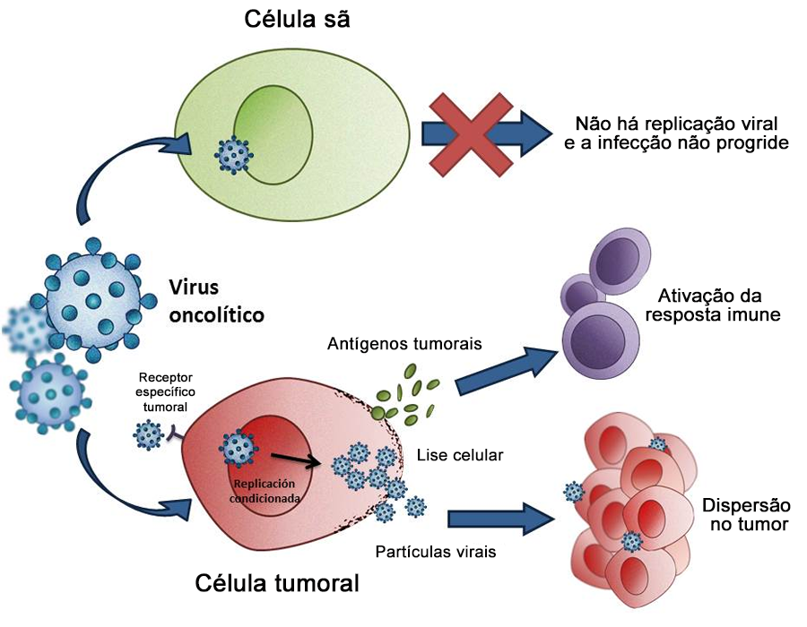

**Figura 1:** O mecanismo de ação do vírus oncolitico na celula tumoral 4.

**CONSIDERAÇÕES FINAIS**

Como podemos ver neste trabalho, a viroterapia oncolítica tem se mostrado um tratamento promissor para o câncer em estágios avançados em humanos, o que com mais estudos em medicina veterinária pode implicar no desenvolvimento de tratamentos efetivos em animais de companhia.

**APOIO:**